“UNA VIDA AL SERVICIO DE TODOS”

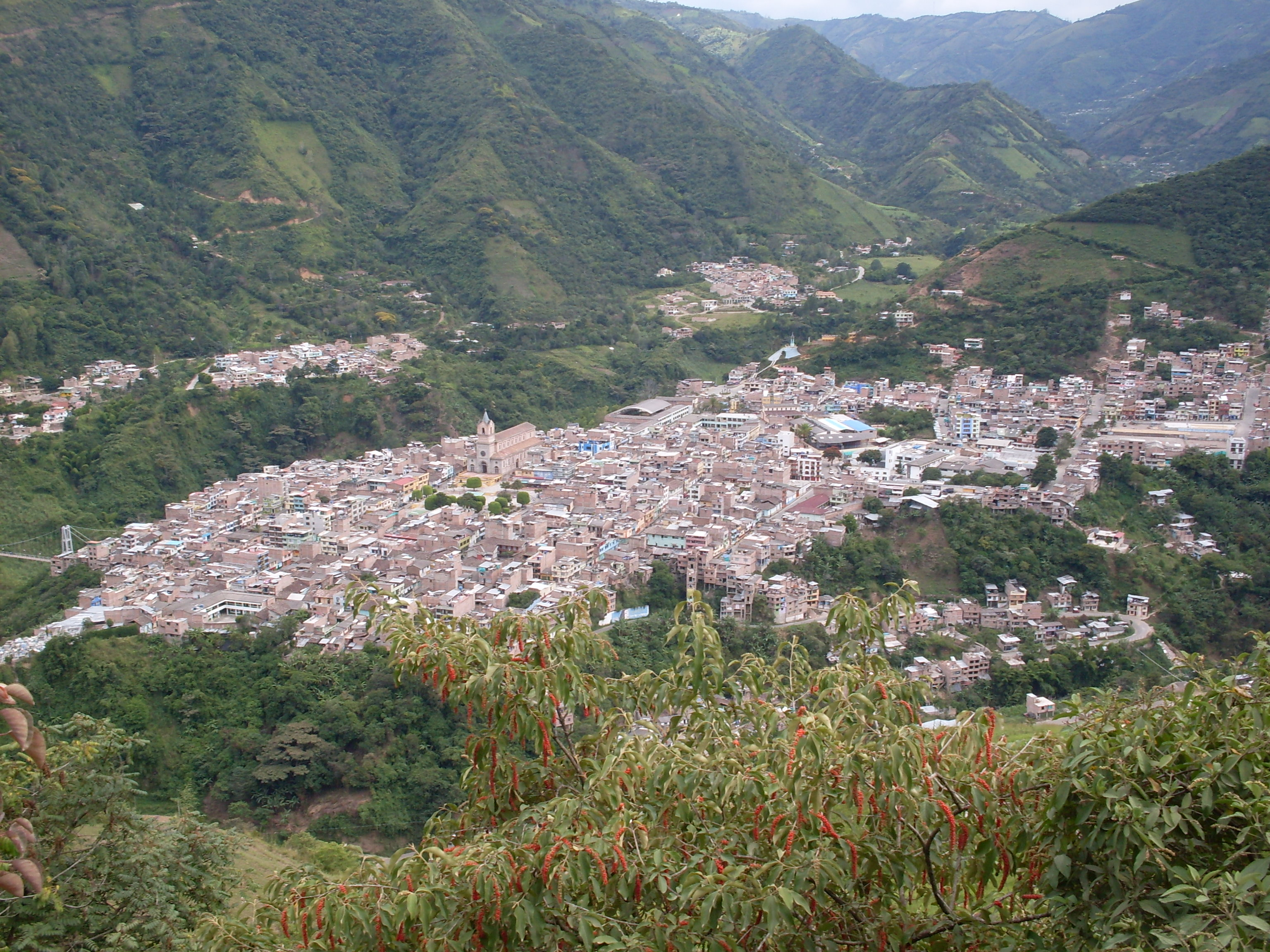

MOVIMIENTO DE INTEGRACION NACIONAL
“UNIDAD POR SAMANIEGO”

PRESENTACIÓN

Después de haber dedicado parte de mi vida profesional con mis conciudadanos Samanieguenses en el logro de un mejor bienestar, especialmente en el campo de la salud, considero que esta es la oportunidad para prestar mis servicios en otras áreas como es la administración municipal, pues conozco de cerca su problemática como producto de haber recorrido vereda por vereda y haber atendido las inquietudes y peticiones de sus habitantes, dándome la visión necesaria para presentarles a través de este programa de gobierno, las alternativas coherentes, razonables y viables a sus más sentidas necesidades.

Así como en la administración hospitalaria por espacio de más de 12 años coloqué al servicio de los samanieguenses mi capacidad y eficiencia para administrar, transformando un pequeño hospital en un gran centro hospitalario, solucionando efectivamente los problemas que a diario se les presentaba a los usuarios del sector salud, sin hacer distinción de raza, credo religioso y menos de la condición política; de igual manera obraré desde la administración municipal, pues tendré las puertas abiertas para un contacto directo con la comunidad y siempre presto a resolver sus más mínimos problemas que es lo que me caracteriza.

Es por eso que el programa que hoy pongo a consideración de los samanieguenses, es sencillo pero capaz de darle un impulso efectivo al desarrollo de nuestro querido municipio, es realista y es viable financieramente, pues ha sido elaborado consultando las limitaciones y las posibilidades de las finanzas del municipio, para no crear falsas expectativas y que no se convierta en una falacia para nuestros conciudadanos.

Las tareas que planteamos a través de este programa de gobierno, permiten además promover mecanismos de participación comunitaria, en donde las obras de importancia que se realizarán serán el resultado de procesos de concertación, seguimiento y verificación; para lo cual conformaremos las veedurías ciudadanas, como garantía de cumplimiento, transparencia y eficiencia.

Mi programa de gobierno pretende buscar el desarrollo del municipio de Samaniego, a través de la inversión de los recursos que por ley recibe el municipio, como de aquellos que gestionaré a nivel Departamental, Nacional, e Internacional, los que me permitan adelantar programas y proyectos en los siguientes sectores:

1.- SALUD

- Gestionaré la realización de un convenio interadministrativo entre el Instituto Departamental de salud, Gobernación del Departamento de Nariño y municipio de Samaniego, tendiente a lograr la financiación de médicos especialistas, en las áreas habilitadas por el instituto, con las cuales se cumplen funciones de hospital de segundo nivel, sin perder la condición de primer nivel.

- Seré el garante para que tanto las ARS como la IPS, cumplan estrictamente todos los programas de promoción y prevención, así como también realicen la correcta prestación del servicio de salud.

- Fortaleceré los puestos de salud rurales existentes, garantizando la prestación del servicio a través de auxiliares de enfermería y asistencia médica y odontológica en forma periódica.

- Garantizaré el servicio de salud al 100% de nuestros conciudadanos a través del régimen contributivo, subsidiado y vinculado.

- Mantendré las brigadas de salud al sector montañoso, de acuerdo a las condiciones que se presenten.

2.- EDUCACIÓN

- Buscaré la cofinanciación entre el Ministerio de Educación Nacional, Gobernación de Nariño y el municipio de Samaniego, para apoyar los diferentes proyectos que permitan mejor la infraestructura de los establecimientos de Instituciones y Centros Educativos de Samaniego.

- Continuaré con el apoyo del bono estudiantil, para cubrir el transporte de los estudiantes del sector rural, que continúen sus estudios en las diferentes Instituciones educativas de básica secundaria de nuestro municipio.

- Mantendré el convenio entre la Universidad de Nariño y el municipio de Samaniego, para que se fortalezca las extensión de la Universidad y se establezcan nuevos programas académicos de pregrado, en lo posible que inicien y terminen en la sede de Samaniego.

- Apoyaré los programas de capacitación y actualización dirigida a todos los docentes del municipio, con el propósito de mejorar la calidad de la educación.

- Gestionaré convenios y programas con el fin de disminuir el analfabetismo en el municipio de Samaniego.

- Buscaré firmar convenios con el SENA, para la capacitación de los Samanieguenses que no tengan oportunidad de ingresar a las universidades, con el fin de que adquieran un oficio o una carrera técnica.

- Trabajaré para que el SENA implemente en la medida de sus posibilidades, una sede regional en Samaniego, que permita mantener un servicio constante.

- Gestionaré convenios con diferentes instituciones, para brindarles a los Samanieguenses capacitación y formación en carreras y cursos que vayan de la mano con la tecnología y las exigencias del momento.

3. SERVICIOS PÚBLICOS

- Aseo, recolección y disposición final de residuos sólidos.

- Continuaré con la implementación del relleno sanitario El Balso” bajo las directrices impartidas por CORPONARIÑO, enfocando esta obra al bienestar social y ambiental de las comunidades.

- Adelantaré campañas que permitan un mejor manejo de las basuras desde las casas, implementando mecanismos de separación de los residuos orgánicos y los inorgánicos.

- Impulsaré la creación de una cooperativa de trabajo asociado que se encargue de la transformación de la materia orgánica de las basuras, a través de una planta de compostaje y lombricultura, para la producción del bioabono. De la misma manera que se encargue de la comercialización de los residuos inorgánicos como el vidrio, papel y plástico.

- Acueducto y alcantarillado.

- Gestionaré los recursos necesarios para realizar los estudios técnicos del plan maestro de acueducto y alcantarillado del casco urbano de Samaniego, como también para su construcción etapas.

- Invertiré recursos necesarios para la construcción o mantenimiento de los acueductos veredales, teniendo en cuenta la priorización de obras que hagan las comunidades del sector rural.

- Impulsaré las campañas de letrinización para los hogares campesinos que aun no cuenten con este servicio básico, en especial a las viviendas aledañas a las micro-cuencas abastecedoras de los acueductos veredales.

- VIVIENDA

- Estaré atento para presentar los proyectos que sean necesarios en las convocatorias del Gobierno Nacional, para la adjudicación de subsidios de vivienda de interés social.

- Gestionaré y trabajaré, para que los recursos y la maquinaria del municipio, permitan que las urbanizaciones que se encuentran en diferentes etapas de desarrollo y que cumplan con los requisitos de ley, logren la implementación de la red de los servicios públicos domiciliarios.

- Impulsaré el mejoramiento de vivienda para las familias vulnerables de nuestro municipio.

- AGROPECUARIO

- Cofinanciaré con la Gobernación de Nariño, Ministerio de Agricultura y el municipio de Samaniego, los proyectos productivos de impacto regional que garanticen el desarrollo sostenible de nuestros campesinos, con el fin de buscar el cubrimiento del consumo interno, para luego buscar mercados externos.

- Fortaleceré la UMATA con la contratación de profesionales idóneos del sector agropecuario para que presten la asistencia técnica a los campesinos para que desarrollen sus diferentes proyectos.

- Promoveré la creación de un banco de producción de semillas certificadas que estará a disposición del campesinado a precios de producción, garantizando alta calidad y porcentajes de producción.

- MEDIO AMBIENTE

- Tomaré las medidas necesarias para el control, la preservación y la defensa del medio ambiente en el municipio, en coordinación con las corporaciones autónomas regionales, como compra de micro cuencas abastecedoras de los acueductos veredales.

- Realizaré campañas de reforestación a través de jornadas comunitarias, con campesinos, estudiantes e integrantes del Consejo Municipal de Juventud, utilizando árboles producidos en el vivero municipal y los entregados a través de la firma de convenios con CORPONARIÑO.

- Realizaré las gestiones necesarias ante CORPONARIÑO, la Gobernación del Departamento de Nariño y el Ministerio del Medio Ambiente para lograr que el sector montañoso del municipio de Samaniego sea georeferenciado con el fin de buscar la declaración de reserva natural.

- Con el ánimo de proteger al pequeño minero y el medio ambiente, respaldaré los proyectos que se presenten ante el Ministerio de Minas y Energía, como también las iniciativas que busquen defender en nuestro territorio, el desarrollo de la minería a gran escala.

- VIAS

- Continuaré con el programa periódico de mantenimiento de las vías veredales y los convenios con la nación y el Departamento para mantener las vías que por ley les corresponde a cada entidad.

- Continuaré con la apertura de la vía de penetración al sector montañoso.

- DEPORTE Y RECREACION

- Convocaré a todos los entes deportivos organizados, para determinar un calendario deportivo anual que tenga en cuenta la realización de los campeonatos que incluyan las diferentes disciplinas, garantizando así el desarrollo de los mismos.

- Continuaré con el fortalecimiento de las escuelas de formación deportiva, grupos del adulto mayor y clubes deportivos organizados.

- Buscaré que nuestro municipio sea sede para la realización de campeonatos Departamentales.

- Apoyaré a las selecciones que nos representen en los diferentes eventos, incluidos los intercolegiados.

- Respaldaré las capacitaciones a personal de juzgamiento y deportistas.

- CULTURA

- Trabajar de la mano con el Consejo Municipal de Cultura, en la organización, planeación y programación de una agenda cultural para desarrollarse anualmente.

- Fortalecer la Escuela de Música Mayor Alejo y los diferentes grupos que surjan de este proceso.

- Asignar los recursos apropiados que permitan desarrollar las diferentes actividades programadas desde la Biblioteca Pública Cocuyos, en coordinación con el grupo de Amigos de la Biblioteca: GAB

- Apoyar las diferentes escuelas de formación artística.

- Organizar, los diferentes eventos culturales que se desarrollan en nuestro Municipio, como carnavales y en especial el Concurso Departamental de Bandas, encuentro de tríos y danzas.

- . PREVENCION Y ATENCION DE DESASTRES

- Brindaré las garantías para que el Comité de atención de desastres de nuestro municipio, tenga las herramientas necesarias, que les permitan desarrollar un trabajo tanto de prevención como de atención en casos de emergencias.

- Apoyaré a los diferentes cuerpos de socorro de nuestro municipio, para que estén preparados y puedan prestar un mejor servicio, en el momento que la comunidad los requiera.

- Trabajaré conjuntamente con organizaciones departamentales, nacionales e internacionales en la atención a población afectada.

- Adecuaré las áreas urbanas y rurales en zonas de alto riesgo y realizaré las gestiones para reubicar los asentamientos humanos.

- . ATENCION A POBLACION INFANTIL, JUVENIL Y MUJERES

- Fortaleceré la Mesa de Infancia y adolescencia, como eje central para adelantar proyectos y programas en beneficio de este sector.

- Estaré pendiente y presto a poyar las iniciativas que los integrantes tanto del Consejo Municipal de Juventud como de la escuela de lideres juveniles presenten, en busca de generar espacios de participación y desarrollo para su sector.

- Continuaré con el desarrollo del programa TERRITORIO JOVEN, como un espacio exclusivo para la atención integral a jóvenes, que busca la prevención de riesgos y promoción de comportamientos seguros en el área de la salud, acompañado de actividades deportivas y culturales que permitan un mejor aprovechamiento del tiempo libre.

- Buscaré a través de la oficina de la Mujer, continuar con la implementación de la Política pública de Equidad de Género, teniendo en cuenta los ejes de capacitación y generación de ingresos; además apoyaré el trabajo que adelantan las organizaciones y asociaciones existentes en nuestro municipio.

- Concertaré alianzas estratégicas para apoyar el desarrollo empresarial e industrial del municipio y en general las actividades generadoras de empleo.

- Los programas sociales que busquen mejorar la calidad de vida de nuestra población infantil, juvenil, mujeres y adulto mayor, recibirán el respaldo necesario para que cumplan su objetivo.

- . ATENCION A POBLACION EN SITUACION DE DESPLAZAMIENTO, DISCAPACIDAD Y VULNERABLE

- Brindaré el acompañamiento a las asociaciones de población desplazada, para organizar e implementar programas de atención a su sector, teniendo en cuenta la formulación del PIU.

- Gestionaré con diferentes organizaciones, jornadas de entrega de ayudas técnicas a población en situación de discapacidad y brindaré el apoyo al trabajo que realiza la fundación Corazón.

- En convenio con diferentes organizaciones, adelantaré programas para atender a población vulnerable de Samaniego.

- . CONVIVIENCIA Y SEGURIDAD

- A través de la capacitación, buscaré generar espacios de prevención ante eventos que atenten contra la seguridad de los samanieguenses.

- Trabajaré para construir conjuntamente con el Gobierno Departamental, una propuesta que permita mantener la tranquilidad en nuestra comunidad, ajustada a la realidad que vive el municipio.

RICARDO DORADO GALINDO
CC. No. 76.304.469 de Popayán

